指定されている青少年に有害な玩具刃物類
品名 |  | 構造／機能
玩具  空気銃 | 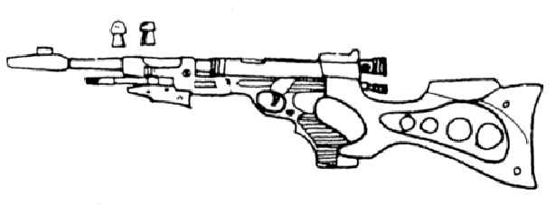 | レバー等をもって空気圧縮ポンプを作動し、圧縮された空気の力を利用して弾丸を発射させるもの
玩具  空気銃 |  | 当該玩具空気銃用の弾丸を装塡し、発射した場合において、発射された弾丸の有する単位面積当たりのエネルギーが銃口の直前で0.69Ｊ／㎠以上のもの  ＜告示＞昭59.12.19 大阪府告示 第1438号
バネ式銃 | 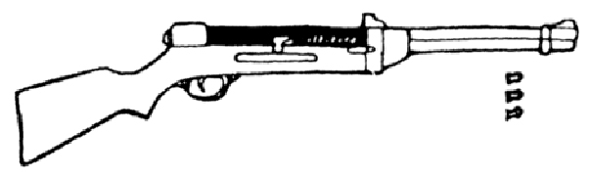 | レバー等をもってバネを圧縮し、その反動力を利用して弾丸を発射させるもの
バネ式銃 |  | 当該バネ式銃用の弾丸を装塡し、発射した場合において、発射された弾丸の有する単位面積当たりのエネルギーが銃口の直前で0.69Ｊ／㎠以上のもの  ＜告示＞昭59.12.19 大阪府告示 第1438号
スリング  ショット | 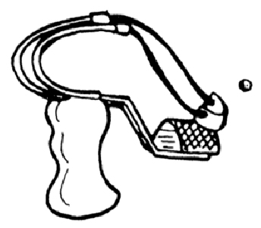 | 腕あてで固定し、握りから角状に出る二本の棒（ゴム固定金具等が付加されたものを含む。）に取り付けられたゴムの弾力を利用して弾丸、矢その他これらに類する物（以下「弾丸等」という。）を発射させるもの
スリング  ショット |  | 当該スリングショットのゴムを最大限に近い状態に引き伸ばし、弾丸等を発射した場合において、発射された弾丸等の有する発射直後の単位面積当たりのエネルギーが0.69Ｊ／㎠以上のもの  ＜告示＞昭59.12.19 大阪府告示 第1438号
玩具  手錠 | 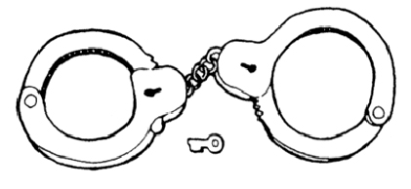 | 金属又はプラスチックで作られ、手の自由を拘束することが可能な内径のちょうつがい式二輪の各輪を相互に連結した形状を有するものであって、特定の鍵によってのみ解鍵（かいけん）可能のもの（回転止め装置を有するものを含む。）
玩具  手錠 |  | 手の自由を拘束する ＜告示＞昭59.12.19 大阪府告示 第1438号
モデル  あいくち | 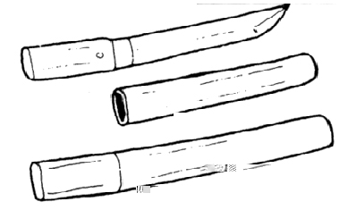 | 銃砲刀剣類所持等取締法施行規則（昭和33年総理府令第16号）第17条の4に規定するあいくちに著しく類似する形態を有するもの
モデル  あいくち |  | 刃はないが先端が鋭利であり、殺傷能力を有する ＜告示＞昭59.12.19 大阪府告示 第1438号
圧縮ガス銃  圧縮ガス拳銃 | 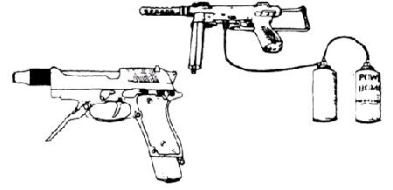 | 密閉容器に充塡された圧縮ガスの力を利用して弾丸を発射させるもの
圧縮ガス銃  圧縮ガス拳銃 |  | 当該圧縮ガス銃及び圧縮ガス拳銃用の弾丸を装塡し、発射した場合において、発射された弾丸の有する単位面積当たりのエネルギーが銃口の直前で0.69Ｊ／㎠以上のもの  ＜告示＞昭61.4.4 大阪府告示 第546号
スリング  ピストル | 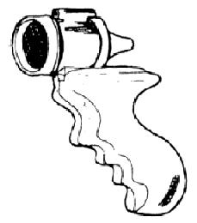 | プラスチック製等の握りの上部に接続して設けられた円筒に固定された袋型ゴムの弾力を利用して、弾丸その他これらに類する物（以下「弾丸等」という。）を発射させるもの
スリング  ピストル |  | 当該スリングピストルの袋型ゴムを最大限に近い状態に引き伸ばし、弾丸等を発射した場合において、発射された弾丸等の有する発射直後の単位面積当たりのエネルギーが銃口の直前で0.69Ｊ／㎠以上のもの ＜告示＞昭61.4.4 大阪府告示 第546号
特殊警棒 | 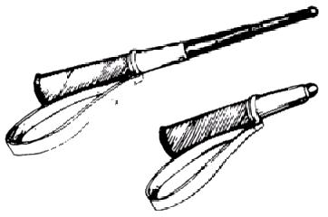 | 金属製の伸縮式護身具で、通常は握り部分に突出部が収納されているが、使用に際し強く握ると、当該部分が飛び出す構造になっているもの
特殊警棒 |  | 伸長した状態で人体に対して打撃を加えた場合、殺傷能力を有する  ＜告示＞昭61.10.31 大阪府告示 第1463号
バタフライ  ナイフ | 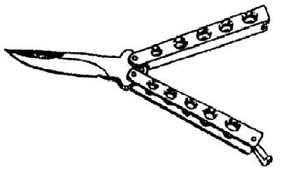 | さやが刃体との接合部を軸として、刃体のみね側の部分と刃先側の部分の二つに分かれることによって開刃され、分かれたさやがそれぞれ半回転し、柄を兼ねるナイフ
バタフライ  ナイフ |  | 開刃した状態で人体に対して刺す、切る等の行為を加えた場合、殺傷能力を有する  ＜告示＞平10.4.1 大阪府告示 第564号
両刃ナイフ  （タガーナイフ等） | 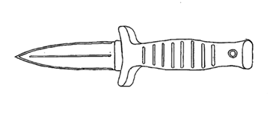 | 鎬（しのぎ）を中心として左右が対称な両刃の刃体を有するナイフで、刃体の先端部が著しく鋭いもの  ＜告示＞平20.9.25 大阪府告示 第1691号  ※銃砲刀剣類所持等取締法改正（平成21年１月５日施行）により刃渡り5.5㎝以上の剣（両刃のナイフ）が所持禁止になりました
クロスボウ | 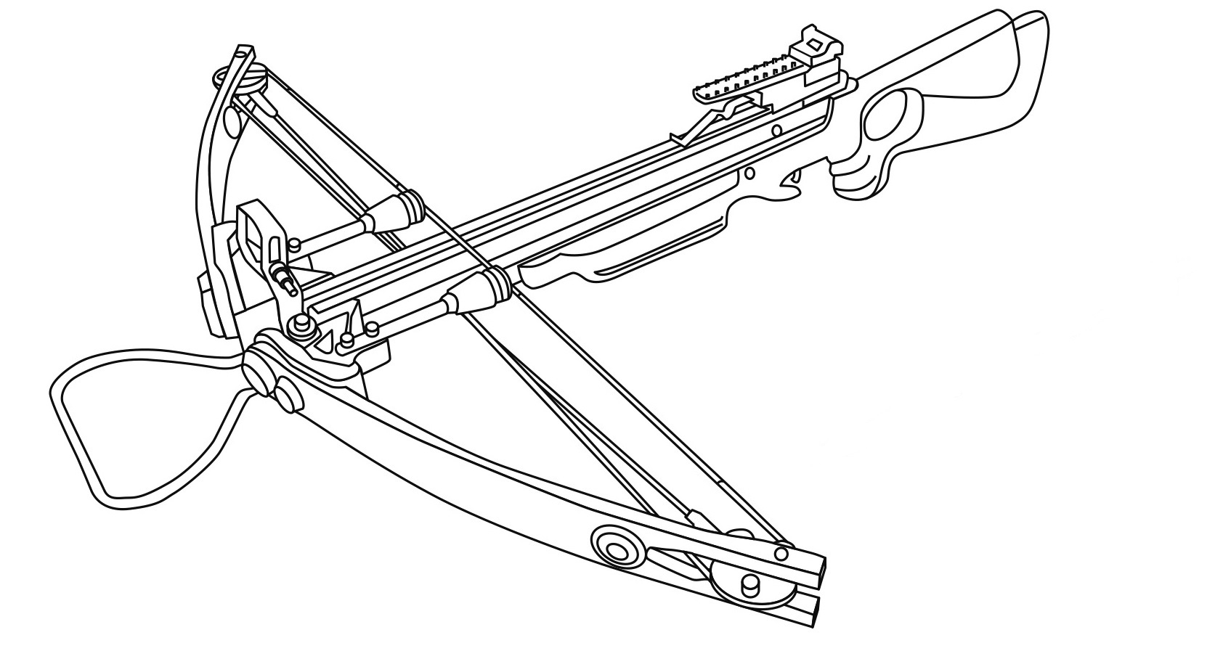 | 銃型の弓で、銃同様に引き金を引くことで、矢を発射させるもの
クロスボウ |  | 当該クロスボウに矢を装塡し、発射した場合において、発射された矢の有する発射直後の単位面積当たりのエネルギーが0.69Ｊ／㎠以上のもの  ＜告示＞令2.10.9 大阪府告示 第1532号  ※銃砲刀剣類所持等取締法改正（令和４年３月15日施行）により、内閣府令で定められた方法によって測定した矢の運動エネルギーの値が6.0Ｊ以上となるクロスボウが所持禁止になりました

（注）玩具空気銃、バネ式銃、スリングショット、圧縮ガス銃、圧縮ガス拳銃、スリングピストル、クロスボウの機能は、銃口等から
約３ｍの距離にある四隅を支え持った状態の新聞紙５枚以上を貫通する威力を有するものに相当します。

